Głoski syczące (s, z, c, dz) – ćwiczenia

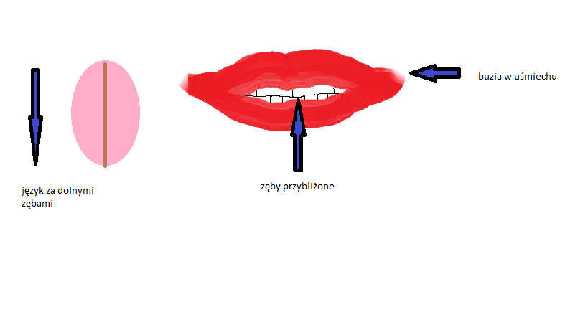
Obrazki narysowała logopeda Szkoły Podstawowej nr 19
Przy wymowie głosek s, z, c, dz czubek języka lekko dotyka dolnych ząbków, wargi są rozciągnięte w uśmiechu a ząbki delikatnie złączone.

Ćwiczymy język i wargi :
(Ćwiczenia wykonujemy przed lustrem pod opieką dorosłych):
- wysuwanie ust do przodu , układanie ust w uśmiechu
- przesuwanie złączonymi wargami raz w prawo, raz w lewo
- rozciąganie warg w uśmiechu, wysuwanie warg do przodu
-pokazywanie w szerokim uśmiechu „złączonych” zębów i zakrywanie ich ustami
-liczenie czubkiem języka dolnych zębów
-oblizywanie czubkiem języka dolnych zębów

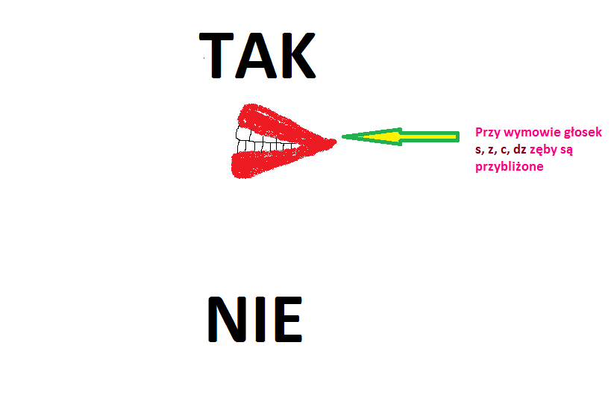
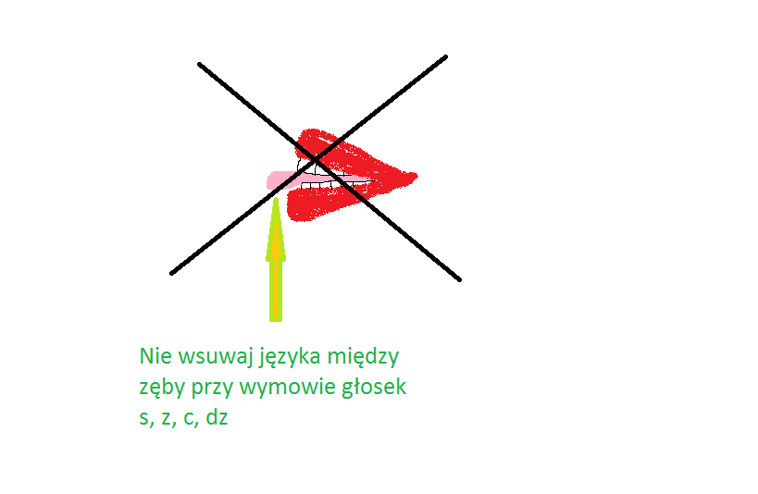

Obrazki narysowała logopeda Szkoły Podstawowej nr 19
Ćwiczymy język i wargi :
(Ćwiczenia wykonujemy przed lustrem pod opieką dorosłych):
- wysuwanie ust do przodu , układanie ust w uśmiechu
- przesuwanie złączonymi wargami raz w prawo, raz w lewo
- rozciąganie warg w uśmiechu, wysuwanie warg do przodu
-pokazywanie w szerokim uśmiechu „złączonych” zębów i zakrywanie ich ustami
-liczenie czubkiem języka dolnych zębów
-oblizywanie czubkiem języka dolnych zębów

Posycz razem z wężem…Sssssssssssssss…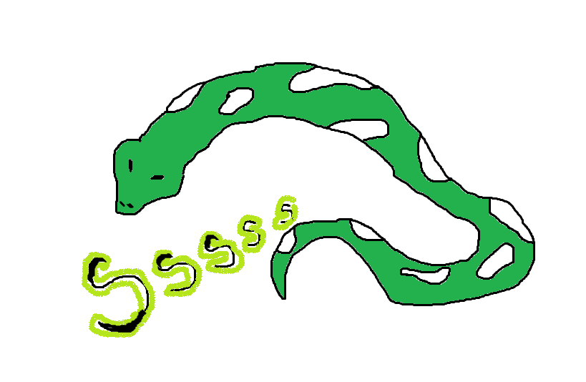 Obrazki narysowała logopeda Szkoły Podstawowej nr 19
Powtórz „promyczkowe” sylaby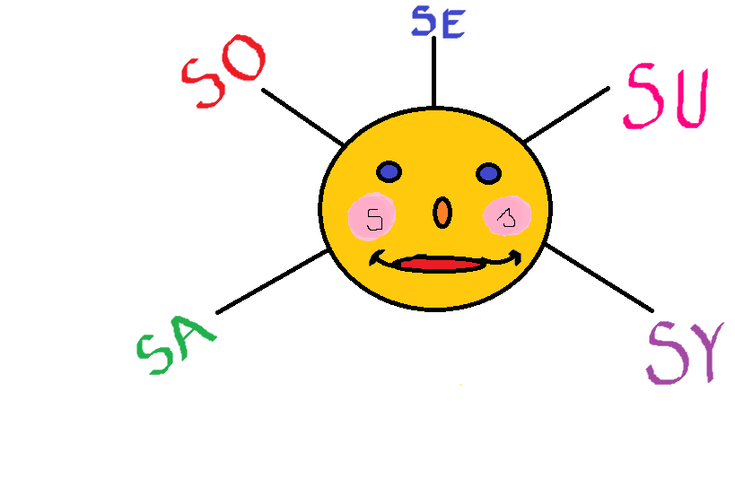
Obrazki narysowała logopeda Szkoły Podstawowej nr 19

Sylaby z głoskami syczącymi (s, z, c, dz):
sa so se su sy
asa oso ese usu ysy
as os es us ys
za zo ze zu zy
aza ozo eze uzu yzy
ca co ce cu cy
aca oco ece ucu ycy
ac oc ec u cyc
dza dzo dze dzu dzy
adza odzo edze udzu ydzy
Wyrazy i zdania z głoskami syczącymi:
Głoska „s”:
sala, sarna, sałata, sałatka, sos, sok, sopel, sen, ser, serek, seler, suknia, supeł, syn;
Sala jest pusta.
Sarna skoczyła przez płot.
Sylwia przygotowała smaczną sałatkę.
Sabina kupiła sok ananasowy.
Głoska „z”:
zabawa, zakręt, Zosia, Zenek, zegar, zegarek, zęby, zupa, Zuzanna
Zbyszek naprawił zepsuty zegarek.
Zosia zjadła zupę fasolową.
Zuzanna kupiła złoty zegar.
Zuzia myje zęby.
Głoska „c”:
Celina, Cezary, cytryna, cymbałki, cukierki;
Celina gra na cymbałkach.
Cezary zaprasza na kolację.
Jacek lubi cytrynowe cukierki.
Mama kupiła cytryny.
Głoska „dz”:
dzwon, dzwonnik, dzwonek, pędzel, pieniądze, rodzynki, kukurydza
Dzwonek dzwoni na lekcję.
Sylwek kupił stary dzwon.
Syn Sławka lubi rodzynki.
Gotowana kukurydza jest bardzo smaczna.
Wierszyk:
Placek
Oto mały Jacek,
Co ulepił placek,
Cały placek dla Celiny
I dla lali jej, Aliny.
(„Syczące wierszyki” Iwona Michalak-Widera, Katarzyna Węsierska)

